Основные принципы работы

центробежно-ударной мельницы Титан-М

В центробежных мельницах используется принцип свободного удара. Куски материала 1 (рис. 7) сначала подаются питателем из загрузочного бункера в загрузочный патрубок мельницы. При падении кусков материала через расположенный под углом канал в загрузочную воронку (она же конус возврата) скорость материала увеличивается до 15 метров в секунду (падение с высоты более 2 метров). На некоторых материалах при ударе куска о рассекатель ускорителя уже начинается разрушение. Это происходит на материалах низкой прочности, для которых критическая скорость дробления составляет менее 15 м/с.
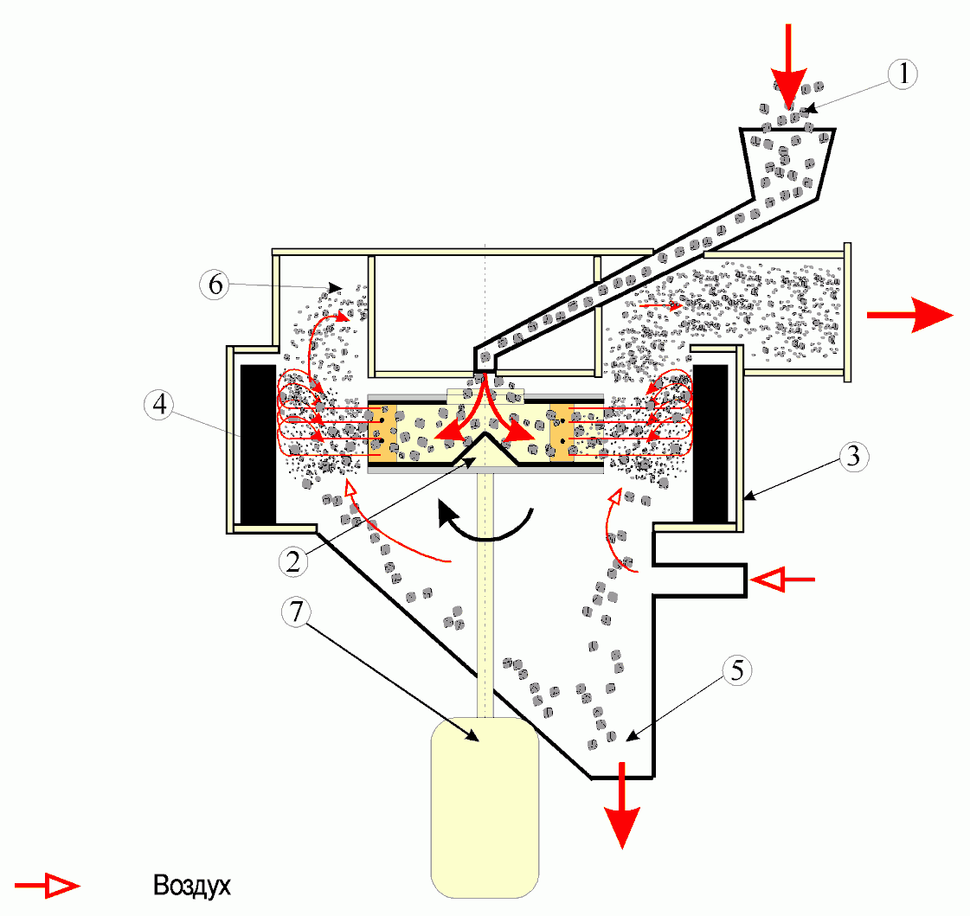

Рис. 7. Схема измельчения.
1 – питание мельницы; 2 – ускоритель;
3 – камера измельчения; 4 – отбойная плита;
5 – выгрузка неизмельченного материала; 6 – классификатор;
7 – электропривод.

При попадании из загрузочной воронки в ускоритель 2 материал меняет направление движения с вертикального на горизонтальное, и под действием центробежной силы начинается процесс движения кусков по каналам ускорителя от центра к периферии. Этот процесс занимает сотые доли секунды, но нагрузки на куски в связи с большим ускорением разгона настолько велики, что они начинают истираться и раскалываться.

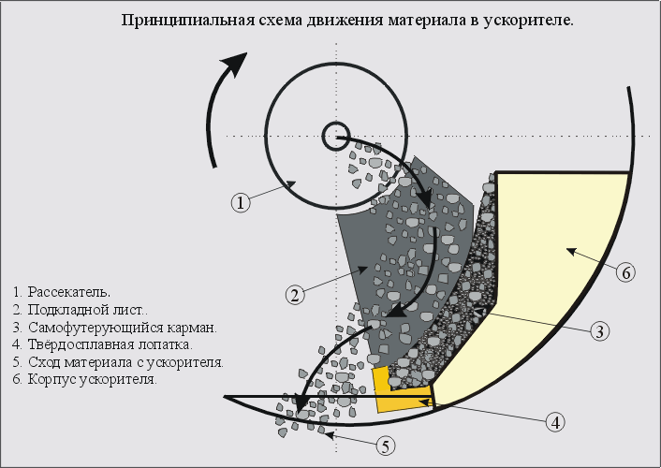

Рис. 8. Принципиальная схема движения материала в ускорителе.

После вылета из ускорителя кусок попадает в камеру измельчения 3. Здесь он сталкивается с отбойной поверхностью 4, а также с кусками (или их фрагментами), которые вылетели из ускорителя ранее, но продолжают хаотичное движение по камере измельчения в результате предшествовавших соударений. Происходит несколько десятков столкновений, в ходе которых идет активное раскалывание, прежде чем фрагменты куска покинут камеру измельчения.

После потери скорости в результате неупругих столкновений друг с другом, неизмельченные куски под действием силы тяжести падают вниз и попадают в разгрузочные патрубки 5, по которым ссыпаются в бункер неизмельченного продукта или на отводящий конвейер.

Взаимодействие кусков разгоняющегося материала с такими же кусками в карманах ускорителя, использующего принцип самофутеровки, позволяет существенно снизить абразивное и эрозионное воздействие материала на ускоритель. Принцип самофутеровки состоит, в нашем случае, в заполнении специальных карманов 3 (рис. 8) материалом при его загрузке в мельницу и ударе кусков материала не о корпус ускорителя 6, а о такие же куски материала в кармане ускорителя. Для предотвращения быстрого разрушения центральной части ускорителя падающий отвесно материал попадает на рассекатель 1, а затем на подкладочный лист 2. Материал в кармане удерживается твердосплавной лопаткой 4.

Материал, вылетевший из ускорителя, измельчается при ударе об отбойную плиту 4 (рис. 7) (свободный удар) или при столкновении с витающими частицами материала в камере измельчения.

Измельченный материал увлекается транспортным потоком воздуха в классификатор 6, откуда готовый продукт выводится в систему отделения материала от воздуха, а недоизмельченный материал возвращается в конус возврата и ускоритель для дальнейшего измельчения.

Воздушные классификаторы, встраиваемые в мельницу Титан-М могут быть двух типов:

1).ВСК (воздушный центробежный статический классификатор)
-пылевоздушный поток в нем управляется (образует центробежное завихрение) неподвижными лопатками
-для управления крупностью готового продукта положение лопаток можно регулировать без остановки мельницы
-крупность готового продукта такой мельницы варьируется в диапазоне 80-200мкм
-производительность для разных типоразмеров мельниц - от 100кг до 20 тонн в час

2).ВЦК (воздушный центробежный динамический классификатор)
-пылевоздушный поток в нем управляется принудительно вращающимся ротором типа «беличьего колеса»
-регулировка крупности готового продукта производится путем изменения числа оборотов частотным управлением привода классификатора без остановки процесса помола
-крупность готового продукта варьируется в диапазоне 40-100мкм
-производительность для разных типоразмеров мельниц - от 100кг до 20 тонн в час

Об устройстве и принципе работы классификаторов ВСК и ВЦК читайте в соответствующих разделах нашего сайта.

.

